Głoski szumiące i syczące.
Gr. IV
15.04.2021 R.
Logopedia
1.Ćwiczenia warg i policzków
• Niesforny balonik – nadymanie jednego policzka i przesuwanie powietrza z jednej strony jamy ustnej do drugiej – wargi złączone.
• Zajączek – wciąganie policzków do jamy ustnej, policzki ściśle przylegają do łuków zębowych, wargi tworzą „zajęczy pyszczek”.
• Całuski – wargi ściągnięte, wywinięte do przodu – jak przy cmoknięciu.
• Mam wąsy – utrzymanie słomki między nosem a górną wargą.
• Nic nie powiem – mocne zaciśniecie rozciągniętych warg.
• Pajac – wesoła mina: wargi złączone, kąciki uniesione do góry, smutna mina: wargi złączone, kąciki opuszczone w dół
• Minki - naśladowanie min: wesołej - płaskie wargi, rozciągnięte od ucha do ucha, uśmiech szeroki, smutnej - podkówka z warg, obrażonej - wargi nadęte, zdenerwowanej - wargi wąskie..
• Rybka - wysuwanie warg do przodu i rozszerzanie na końcu jak u ryb.
• Zły pies - naśladowanie złego psa, unoszenie górnej wargi, wyszczerzanie zębów.
• Echo - dobitne wymawianie samogłosek a, o, e, i, u, y.
• Masaż warg - nagryzanie zębami wargi dolnej, potem górnej.
• Motorek - parskanie wargami, naśladowanie odgłosu motoru, traktora
2. Ćwiczenia języka
• Dotykanie palcem lub zimną łyżeczką podniebienia tuż za górnymi zębami, nazywając je zaczarowanym miejscem, parkingiem itp.. w którym język (krasnoludek, samochód) powinien przebywać, gdy mamy zamkniętą buzię.
• Przytrzymywanie czubkiem języka przy podniebieniu kawałków kukurydzianych chrupek.
• Zlizywanie nutelli, miodu, dżemu itp. z podniebienia przy szeroko otwartych ustach.
• Konik jedzie na przejażdżkę - naśladowanie konika stukając czubkiem języka o podniebienie, wydając przy tym charakterystyczny odgłos kląskania.
• Winda - otwórz szeroko buzię, poruszaj językiem tak, jakby był windą - raz do góry, raz do dołu.
• Karuzela - dzieci bardzo lubią kręcić się w koło, twój język także. Włóż język między wargi a dziąsła i zakręć nim raz w prawą, raz w lewą stronę.
• Chomik - wypycha policzki jedzeniem, a ty pokaż jak można wypchnąć policzki językiem, raz z prawej raz z lewej strony.
• Zawody - kto dłużej utrzyma nieruchomo język za górnymi zębami przy szeroko otwartej buzi ?
• Malarz - maluje sufit dużym pędzlem. Pomaluj pędzlem (językiem) swoje podniebienie, zaczynając od zębów w stronę gardła.
• Młotek - wbijamy gwoździe w ścianę. Spróbuj zamienić język w młotek i uderzaj o dziąsła tuż za górnymi zębami, naśladując wbijanie gwoździa. Usta szeroko otwarte!
3. Ćwiczenia żuchwy (szczęki dolnej)
• Zamykanie i otwieranie domku - szerokie otwieranie ust, jak przy wymawianiu głoski a, zęby są widoczne dzięki rozchylonym wargom.
• Grzebień - wysuwnie żuchwy, zakładanie i poruszanie dolnymi zębami po górnej wardze. Cofanie żuchwy, zakładanie i poruszanie górnymi zębami po dolnej wardze i brodzie.
• Krowa - naśladowanie przeżuwania.
• Guma do żucia - żucie gumy lub naśladowanie.
• Opuszczanie żuchwy – powoli i spokojnie opuszczaj żuchwę, starając się jak najszerzej otworzyć buzię. Po serii powolnych ruchów, przyspiesz je.
• Ziewanie – świetne ćwiczenie na rozluźnienie stawu. Ziewnij kilkukrotnie.
• Robienie kółek żuchwą – raz w prawo, raz w lewo.
• „Zamiatanie” żuchwą – przy otwartej buzi przesuwaj dolną szczękę rytmicznie na boki, najpierw powoli, a potem coraz szybciej.
• Małpa– ruszaj żuchwą we wszystkich kierunkach, podobnie jak wykonują to małpy. To doskonałe ćwiczenie rozluźniające.
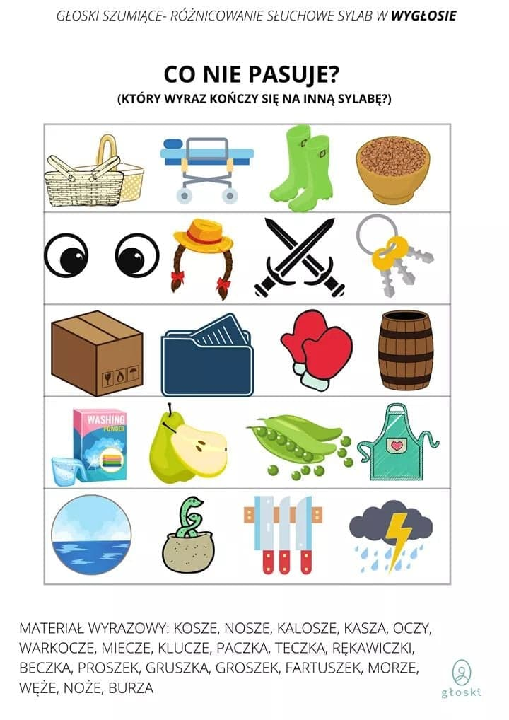
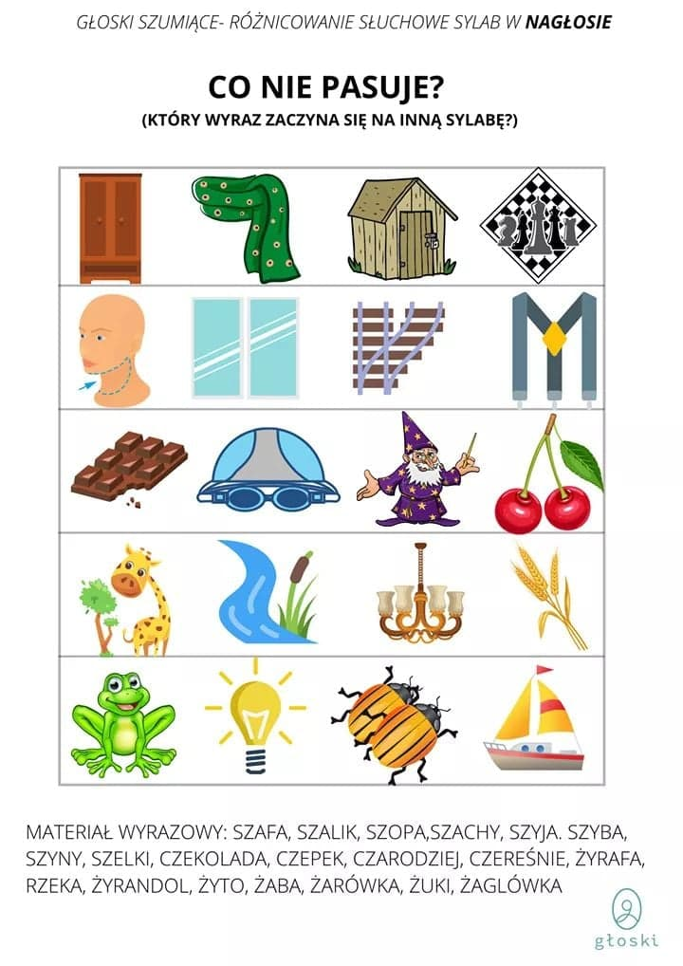

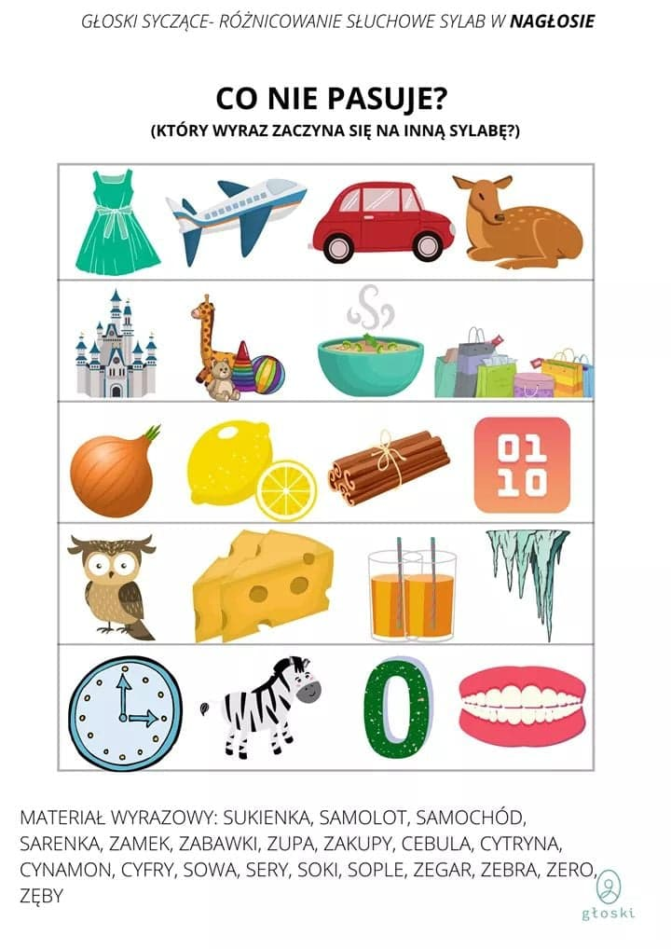
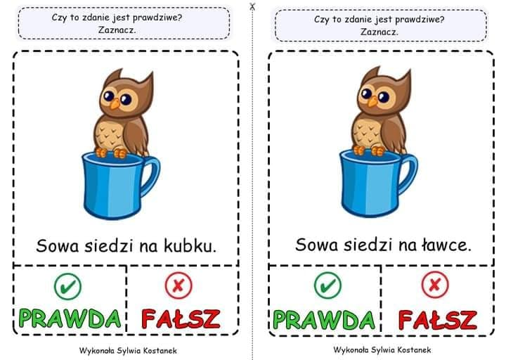
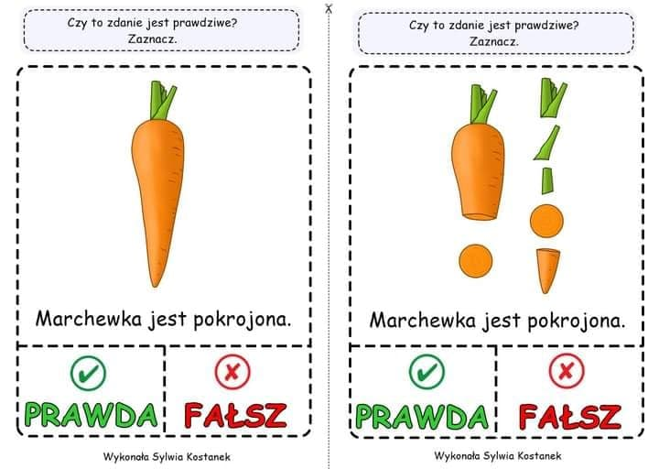

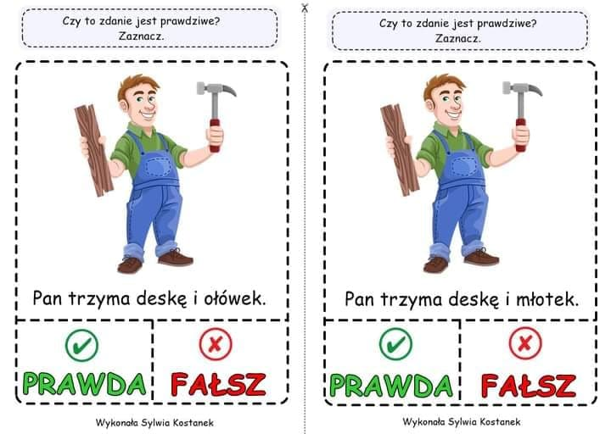

http://www.publikacje.edu.pl/pdf/11842.pdf
https://www.facebook.com/groups/portalnauczycieliprzedszkola/permalink/4129057927125726/
https://www.facebook.com/groups/portalnauczycieliprzedszkola/about
Kreatywne Pomoce Logopedyczne i nie tylko- Sylwia Kostanekhttps://www.facebook.com/groups/488629778699550/about

